Dispozitive și Aplicații Mobile

Proiect

Tema: Management mașină și înregistrare evenimente

*Echipa 14: Țucă Mădălin*

Titlu Aplicație: Overdrive

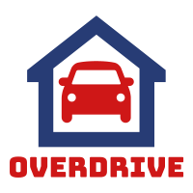

Obiectiv: Gestionarea mașinii/mașinilor personale alături de actele acestora și cheltuielile aferente.

Limbaj cod sursă: Java

Structura aplicației: